RESOLUCIÓN DE LA COMISIÓN DE QUEJAS Y DENUNCIAS DEL INSTITUTO ELECTORAL Y DE PARTICIPACIÓN CIUDADANA DEL ESTADO DE JALISCO, RESPECTO DE LA SOLICITUD DE ADOPTAR LAS MEDIDAS CAUTELARES A QUE HUBIERE LUGAR, FORMULADAS POR EL PARTIDO POLÍTICO MORENA DENTRO DEL PROCEDIMIENTO SANCIONADOR ESPECIAL IDENTIFICADO CON EL NÚMERO DE EXPEDIENTE PSE-QUEJA-477/2021.

R E S U L T A N D O S:

1. Presentación del escrito de denuncia. El veintiuno de octubre del año dos mil veintiuno, se presentó en la Oficialía de Partes del Instituto Electoral y de Participación Ciudadana del Estado de Jalisco, el escrito signado por Rodrigo Solís García en su carácter de representante suplente del partido político MORENA, en el que se denuncian hechos que considera violatorios de la normatividad electoral vigente en el estado de Jalisco, los cuales atribuye a Mirna Citlalli Amaya de Luna, precandidata a la Presidencia Municipal de San Pedro Tlaquepaque, Jalisco, David Hernández Pérez y al instituto político Movimiento Ciudadano.

2. Acuerdo de radicación y prevención. El veintidós de octubre, la Secretaría Ejecutiva de este Instituto, dictó acuerdo mediante el cual radicó el escrito de denuncia con el número de expediente PSE-QUEJA-477/2021; por otra parte, previo a resolver sobre la ampliación del término para la debida integración del procedimiento instaurado, se previno a la parte denunciante a efecto de que proporcionara el domicilio donde podrían llevarse a cabo los emplazamientos de la parte denunciada.

3. Acuerdo cumpliendo prevención, ampliación de término y ordenamiento de práctica de diligencias. El veinticinco de octubre la Secretaría Ejecutiva del Instituto dictó el acuerdo en el que tuvo a la parte promovente dando cumplimiento a la prevención señalada en el punto que antecede, de igual forma se amplió el plazo para resolver sobre la admisión o desechamiento de la denuncia; además, se ordenó la realización de las diligencias de investigación consistentes en la verificación del contenido y existencia de las publicaciones denunciadas alojadas en la red social Facebook, así como la verificación del video aportado por la parte promovente en la memoria USB exhibida.

4. Acta circunstanciada. El veintiocho de octubre se elaboró el acta circunstanciada número IEPC-OE-613/2021, mediante la cual personal de la Oficialía Electoral, debidamente investido de fe pública y legalmente facultado para el ejercicio de dicha función, verificó la existencia y contenido de las publicaciones objeto de denuncia, así como del video contenido en la memoria USB aportada al presente sumario.

5. Admisión a trámite. Mediante acuerdo de fecha veintinueve de octubre, la Secretaría Ejecutiva de este Instituto, admitió a trámite la queja PSE-QUEJA-477/2021 formulada por el partido político MORENA.

6. Proyecto de medida cautelar y remisión de constancias. Mediante memorándum 253/2021 notificado el treinta de octubre de 2021, la Secretaría Ejecutiva hizo del conocimiento a la Comisión de Quejas y Denuncias de este Instituto, el contenido del acuerdo citado en el resultando que antecede y remitió vía electrónica las constancias que integran el expediente relativo al procedimiento administrativo sancionador especial, identificado con el número de expediente PSE-QUEJA-474/2021, a efecto de que ese órgano colegiado determinara lo conducente sobre la adopción de las medidas solicitadas por el instituto denunciante.

C O N S I D E R A N D O S:

I. Competencia. La Comisión de Quejas y Denuncias es el órgano técnico del instituto, competente para determinar lo conducente respecto a la adopción de medidas cautelares en los procedimientos administrativos sancionadores, en términos de lo dispuesto por los artículos 469, párrafo 4; 472, párrafo 9, del Código Electoral del Estado de Jalisco; 45, párrafo 1, fracción III, del Reglamento Interior del Instituto Electoral y de Participación Ciudadana del Estado de Jalisco; 1 y 10, párrafos 3, 4 y 5, del Reglamento de Quejas y Denuncias del Instituto Electoral y de Participación Ciudadana del Estado de Jalisco.

II. Hechos denunciados. Del contenido de la denuncia formulada se desprende que la parte promovente esencialmente se queja que, durante el periodo de precampañas para el proceso electoral extraordinario para el municipio de San Pedro Tlaquepaque, Jalisco, los denunciados Mirna Citlalli Amaya de Luna, precandidata a la Presidencia Municipal de Tlaquepaque, Jalisco, David Hernández Pérez y el instituto político Movimiento Ciudadano, han cometido actos anticipados de campaña, por mensajes no restringidos a su militancia sino a la ciudadanía en general, mediante la publicación de un video en la red social Facebook por parte de los denunciados, el pasado diecinueve de octubre, ya que el mensaje en el contenido no se ajusta al modelo de comunicación previsto para la etapa de precampañas, sino que se trata de actos de propaganda electoral por parte de los denunciados. De igual forma, denuncia al partido político Movimiento Ciudadano por culpa in vigilando.

III. Solicitud de medida cautelar. La parte denunciante solicita la adopción de medidas cautelares en los términos siguientes:

“Resulta necesario en el presente caso, la aplicación de medidas cautelares para el efecto de que este Instituto Electoral y de Participación Ciudadana del Estado de Jalisco, en ejercicio de las facultades que prevé el articulo 462 numeral 4 del Código Electoral del Estado de Jalisco, 10, de Reglamento de Quejas y Denuncias del Instituto Electoral y de Participación Ciudadana del Estado de Jalisco, ordene a los denunciados MIRNA CITLALLI AMAYA DE LUNA y Partido Movimiento Ciudadano, que efectúen el retiro inmediato de la propaganda electoral y transgreda lo mandatado por el artículo 263 del mismo Código; absteniéndose además de colocar más propaganda electoral que resulte contraventora de esa disposición normativa.

Lo anterior, atendiendo al contenido de la sentencia número SUP-RAP-15/2010 dictada por la Sala Superior del Tribunal Electoral del Poder Judicial de la Federación, en la cual ese órgano jurisdiccional determinó que las medidas cautelares o providencias precautorias son los instrumentos que pueden decretarse, a solicitud de parte interesada o de oficio, para conservar la materia del litigio, así como para evitar un grave e irreparable daño a las partes litigantes o a la sociedad, con motivo de la sustanciación de un proceso.

Asimismo, en el fallo antes citado, la Sala Superior también resolvió que, según la jurisprudencia de la Suprema Corte de Justicia de la Nación, las medidas cautelares constituyen resoluciones provisionales que se caracterizan, generalmente, por ser accesorias y sumarias; accesorias, en tanto la determinación no constituye un fin en sí mismo; sumarias, debido a que se tramitan en plazos breves; su finalidad es, previniendo el peligro en la dilación, suplir la ausencia de una resolución definitiva, asegurando su eficacia, por lo que tales medidas, al encontrarse dirigidas a garantizar la existencia de un derecho, cuyo titular estima que puede sufrir algún menoscabo, constituyen un instrumento de interés público, porque buscan restablecer el ordenamiento jurídico conculcado, desapareciendo, provisionalmente, una situación que se reputa antijurídica.

En el presente caso, la concesión de las medidas cautelares resulta necesaria, toda vez que se ha acreditado la existencia de propaganda electoral atribuible a los denunciados que transgrede el Código de la materia y por lo tanto, vulnera también el principio de legalidad que debe revestir todo proceso electoral para ser considerado válido.”

IV. Pruebas ofrecidas por la parte promovente. Una vez analizado íntegramente el escrito de denuncia, se advierte que la denunciante ofreció los siguientes medios de convicción:

“…1. DOCUMENTAL PÚBLICA. La acta elaborada por motivo de la OFICIALIA ELECTORAL, solicitada al Instituto Electoral en 21 de octubre de 2021, por el suscrito con folio de recepcion por parte de este Instituto O8763.

2. LA TECNICA .consistente en el video que se anexa en dispositivo USB denominado "PSEVSMC" en el cual se encuentra un archivo en fomato MP4, de titulo "video Citlalli-David' asi como las fotografias que se encuentran en el cuerpo del presente escrito de denuncia, mismos que deben ser adminiculados entre si y con la documental publica ofertada en el numeral primero de este apartado probotario.”(sic)

V. Diligencias ordenadas por esta autoridad. Es preciso establecer que la autoridad integradora ordenó realizar como diligencia de investigación la verificación de la existencia y contenido de la publicación objeto de denuncia en la red social Facebook, así como la verificación del video contenido en la memoria USB aportada por la parte denunciante en su escrito inicial de denuncia, lo cual fue plasmado en el acta levantada en la función de la Oficialía Electoral número IEPC-OE-613/2021, la cual constituye una prueba documental pública, que de conformidad al párrafo 2 del artículo 463 del Código en la materia, merece valor probatorio pleno.

VI. Naturaleza y finalidad de las medidas cautelares. De conformidad con lo dispuesto en los artículos 469, párrafo 4, 472, párrafo 9, del Código Electoral del Estado de Jalisco y articulo 10 del Reglamento de Quejas y Denuncias de este organismo electoral; las medidas cautelares constituyen instrumentos que puede decretar la autoridad competente, a solicitud de la parte interesada o de oficio, para conservar la materia del litigio, así como para evitar un grave e irreparable daño a las partes en conflicto o a la sociedad, con motivo de la sustanciación de un procedimiento sancionador.

Por tanto, se trata de resoluciones que se caracterizan, generalmente, por ser accesorias y sumarias: accesorias, en tanto la determinación no constituye un fin en sí mismo; y sumarias, debido a que se tramitan en plazos breves, su finalidad es prever la dilación en el dictado de la resolución definitiva, así como evitar que el perjuicio se vuelva irreparable, asegurando la eficacia de la resolución que se dicte.

Por consecuencia, las medidas cautelares están dirigidas a garantizar la existencia y el restablecimiento del derecho que se considera afectado, cuyo titular estima que puede sufrir algún menoscabo. Bajo esa lógica, las medidas cautelares a la vez que constituyen un instrumento de otra resolución, también sirven para tutelar el interés público, porque buscan restablecer el ordenamiento jurídico conculcado, desapareciendo provisionalmente, una situación que se califica como ilícita.

Este criterio ha sido reconocido por el Pleno de la Suprema Corte de Justicia de la Nación, en la jurisprudencia P./J.21/98, publicada en la página 18, del Semanario Judicial de la Federación y su Gaceta, Noven Época, Tomo VII, marzo de mil novecientos noventa y ocho. Sobre dicho punto, se debe subrayar que el legislador previó la posibilidad de que se decreten medidas cautelares con efectos únicamente provisionales, transitorios o temporales, con el objeto de lograr la cesación de los actos o hechos constitutivos de la posible infracción.

Ello, con la finalidad, como ya se apuntó con anterioridad, de evitar la producción de daños irreparables, la afectación de los principios rectores de la materia electoral o la vulneración de los bienes jurídicos tutelados por la Constitución Política de los Estados Unidos Mexicanos o la legislación electoral aplicable.

Además, de conformidad con la jurisprudencia transcrita, las medidas cautelares tienen como efecto restablecer el ordenamiento jurídico presuntamente conculcado, desapareciendo provisionalmente una situación que se reputa antijurídica.

De ahí que sea de explorado derecho, que las medidas cautelares serán improcedentes cuando de la investigación preliminar realizada no se deriven elementos de los que pueda inferirse siquiera indiciariamente, la probable comisión de los hechos e infracciones denunciadas que hagan necesaria la adopción de una medida cautelar y cuando del análisis de los hechos se advierta que se trata de actos consumados, irreparables o futuros de realización incierta.

Ahora bien, para que en el dictado de las medidas cautelares se cumpla el principio de legalidad, la fundamentación y motivación deberá ocuparse cuando menos, de los aspectos siguientes:

a) La probable violación a un derecho, del cual se pide la tutela en el proceso, y,
b) El temor fundado de que, mientras llega la tutela jurídica efectiva, desaparezcan las circunstancias de hecho necesarias para alcanzar una decisión sobre el derecho o bien jurídico, cuya restitución se reclama (periculum in mora).

La medida cautelar adquiere justificación si hay un derecho que requiere protección provisional y urgente, a raíz de una afectación producida –que se busca evitar sea mayor- o de inminente producción, mientras se sigue el procedimiento o proceso en el cual se discute la pretensión de fondo de quien dice sufrir el daño o la amenaza de su actualización.

Atendiendo a esa lógica, el dictado de las medidas cautelares se debe ajustar a los criterios que la doctrina denomina como fumus boni iuris –apariencia del buen derecho– unida al periculum in mora –temor fundado de que mientras llega la tutela efectiva se menoscabe o haga irreparable el derecho materia de la decisión final–.

Sobre el fumus boni iuris o apariencia del buen derecho, se debe precisar que éste apunta a una credibilidad objetiva y seria sobre la juridicidad del derecho que se pide proteger, a fin de descartar que se trate de una pretensión manifiestamente infundada, temeraria o cuestionable. Por su parte, el periculum in mora o peligro en la demora consiste en la posible frustración de los derechos del promovente de la medida cautelar, ante el riesgo de su irreparabilidad.

Como se puede deducir, la verificación de ambos requisitos obliga indefectiblemente a que la autoridad responsable realice una evaluación preliminar del caso concreto en torno a las respectivas posiciones enfrentadas, a fin de determinar si se justifica o no el dictado de las medidas cautelares.

En consecuencia, si de ese análisis previo resulta la existencia de un derecho, en apariencia reconocida legalmente de quien sufre la lesión o el riesgo de un daño inminente y la correlativa falta de justificación de la conducta reprochada, entonces se torna patente que la medida cautelar debe ser acordada, salvo que el perjuicio al interés social o al orden público sea mayor a los daños que pudiera resentir el solicitante, supuesto en el cual, deberá negarse la medida cautelar.

Como se puede observar de todo lo anteriormente explicado, es inconcluso entonces que la ponderación de los valores tutelados que justifican los posicionamientos de las partes en conflicto, así como la valoración de los elementos probatorios que obran en el expediente, se convierten en una etapa fundamental para el examen de la solicitud de medidas cautelares, toda vez que cuando menos se deberán observar las directrices siguientes:

a) Verificar si existe el derecho cuya tutela se pretende.

b) Justificar el temor fundado de que ante la espera del dictado de la resolución definitiva, desaparezca la materia de controversia.

c) Ponderar los valores y bienes jurídicos en conflicto, y justificar la idoneidad, razonabilidad y proporcionalidad de la determinación que se adopte.

d) Fundar y motivar si la conducta denunciada, atendiendo al contexto en que se produce, trasciende o no a los límites del derecho o libertad que se considera afectado y, si presumiblemente, se ubica en el ámbito de lo ilícito.

De esa forma, la medida cautelar en materia electoral cumplirá sus objetivos fundamentales: evitar la vulneración de los bienes jurídicos tutelados, así como la generación de daños irreversibles a los posibles afectados. Todo ello para que cuando se dicte la resolución de fondo, sea factible su cumplimiento efectivo e integral.

VII. Cuestión previa. Es un hecho notorio tanto para este Instituto, así como para la integrantes que conforman la Comisión de Quejas y Denuncias del mismo, que la ciudadana Mirna Citlalli Amaya de Luna, fue electa como presidenta municipal del ayuntamiento de San Pedro Tlaquepaque, Jalisco, en el Proceso Electoral Concurrente 2020-2021; sin embargo, mediante resolución de fecha 30 treinta de septiembre, dictada por la Sala Superior del Tribunal Electoral del Poder Judicial de la Federación dentro del expediente SUP-REC-1874/2021 y su acumulado SUP-REC-1876/2021, se declaró la nulidad de la elección de los integrantes del Ayuntamiento de San Pedro Tlaquepaque, Jalisco, celebrada dentro del marco del citado proceso electoral ordinario, de igual forma ordenó al Congreso del Estado de Jalisco, llevara a cabo la convocatoria para la elección extraordinaria para la renovación del citado ayuntamiento, dentro de los sesenta días siguientes a la notificación de la ejecutoria correspondiente.

Por lo que, en acatamiento a la sentencia de mérito, el pasado cuatro de octubre del año en curso, el Congreso del Estado de Jalisco emitió el decreto 28475/LXII/21, por medio del cual se convocó a la celebración de elección extraordinaria para la renovación del Ayuntamiento de San Pedro Tlaquepaque, Jalisco, para el periodo comprendido del primero de enero del año dos mil veintidós al treinta de septiembre de dos mil veinticuatro; elección que tendrá verificativo el día veintiuno de noviembre del año dos mil veintiuno.

VIII. Acreditación de los hechos y pronunciamiento respecto de la solicitud de adopción de la medida cautelar. Precisado lo anterior y considerado en su integridad el escrito de queja y las pruebas aportadas por la parte denunciante, así como las diligencias de investigación realizadas por este instituto, se analiza la pretensión hecha valer por la impetrante.

Para tal efecto, a continuación se detallará el resultado de las diligencias de investigación llevadas a cabo bajo el acta de Oficialía Electoral número IEPC-OE-613/2021, en la cual se precisa el resultado de la verificación del contenido de las publicaciones objeto de denuncia y que son relevantes para el dictado de la presente medida cautelar, en los siguientes términos:

- Link de Facebook:
https://www.facebook.com/1183421698366005/posts/6235038659870925/

Nombre del Perfil:  “Citlalli Amaya”  Fecha de la publicación:  19 de octubre de 2021  Contenido:  Video con una duración de 01:20 minutos  Título:  “Seguimos sumando tlaquepaquenses que deciden estar en el lado correcto de la historia, porque han sido testigos de la enfermedad de…”, |   
Contenido del video:

Al inicio del video; se observa a un par de personas en primer plano, una persona del sexo femenino con cabello oscuro de tez morena clara, usa anteojos, la cual viste con una blusa color blanco, un saco color rosa, pantalones color azul oscuro; así como una persona del sexo masculino de cabello cano, tez morena, y viste con una camisa a cuadros color azul, un chaleco en color café, así como pantalones color azul oscuro. En un segundo plano se pueden observar alrededor de 20 personas, las cuales son de diversos sexos y edades que miran fijamente a la parte frontal.

En el segundo 0:00 aparecen las palabras que dicen “Mensaje dirigido a simpatizantes y militantes de Movimiento Ciudadano”, en color blanco, debajo de la pantalla del video, así como en el transcurso de todo el video se puede observar en la parte inferior central, subtítulos de todo lo manifestado; en el segundo 0:06 aparecen las palabras “Citlalli Amaya” y “David Hernández”. En el segundo 0:43 se puede observar al grupo de personas que se encontraban en la parte posterior, que las empiezan a enfocar. En el minuto 1:17, se puede observar la pantalla en color naranja, en la cual empieza a emerger el dibujo de la silueta de un águila con las alas abiertas, y en el pico una serpiente, así como las palabras “MOVIMIENTO CIUDADANO”.

Transcripción del Video

Las personas identificadas dentro del video como “Citlalli Amaya” y
“David Hernández”, realizan las siguientes manifestaciones:

David Hernández.- “Estimados amigos de San Pedro Tlaquepaque, soy tu servidor David Hernández, tú nos conoces, hemos trabajado con este gran equipo en tus comunidades. Nosotros hemos visto en la política la forma de servir, y nuestra historia lo demuestra. Enfrentamos momentos políticos extraordinarios, repetir la elección en Tlaquepaque es la oportunidad de sumar esfuerzos para multiplicar beneficios. Un buen gobierno es la clave para el crecimiento de nuestro Tlaquepaque. Hoy nos sumamos al proyecto de Citlalli Amaya, tomamos la decisión junto a un gran grupo de liderazgos, nos sumamos convencidos de compartir el ideal de servir y atender las necesidades de la gente de Tlaquepaque. Estamos listos para aportar nuestro esfuerzo y trabajo, para construir una nueva etapa para nuestro San Pedro Tlaquepaque”.

Citlalli Amaya.- “David, eres más que bienvenido, y todo tu equipo de trabajo a este gran proyecto, sumarte es muy significativo, porque por encima de cualquier interés debe estar el bien común, y eso es que a Tlaquepaque le vaya bien. Sé que juntas y juntos podemos hacer lo posible”.

Asimismo, en el minuto 1:12 se puede observar que todo el grupo de personas, así como las dos personas del primer plano, alzan sus brazos y manifiestan lo siguiente: “Vamos juntos por Tlaquepaque”, y comienzan a aplaudir.

- Link de Facebook:
https://fb.watch/8Mn0ePeq0O

Nombre del Perfil:  “David Hernández Pérez”  Fecha de la publicación:  19 de octubre de 2021  Contenido:  Video con una duración de 01:20 minutos  Título:  “Vamos Juntos!” | 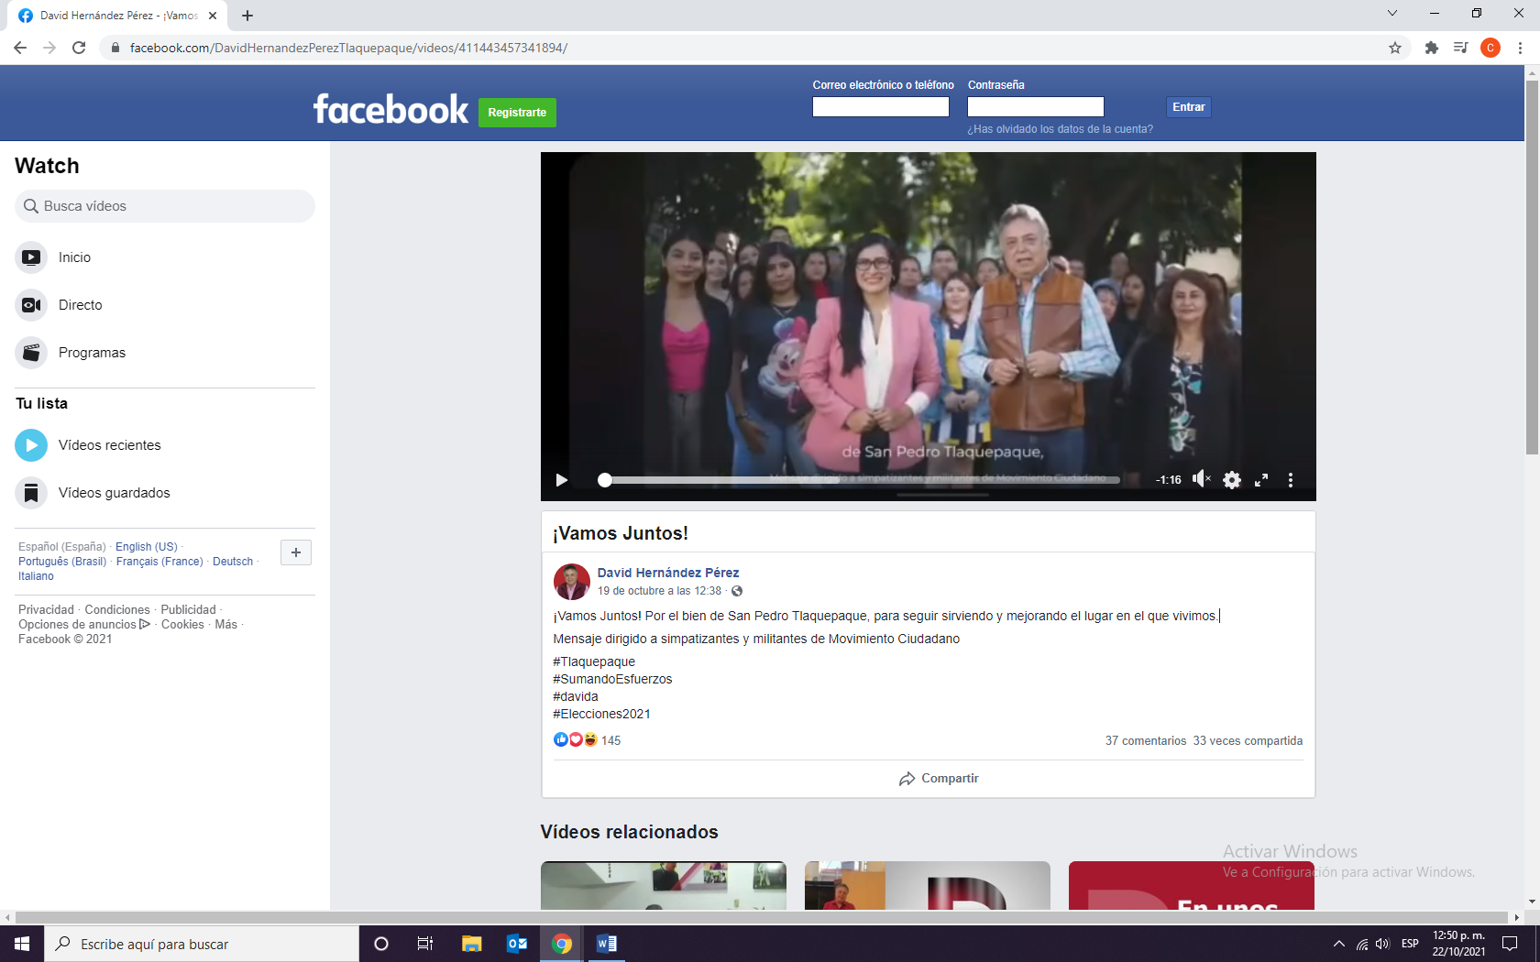  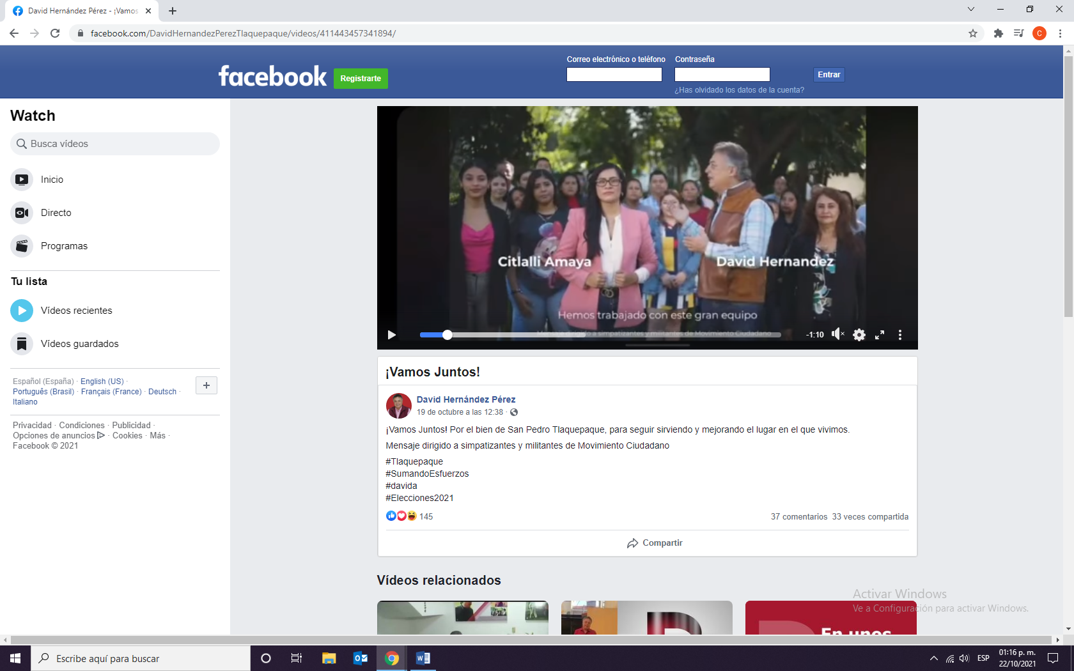
Contenido del video:

El video es el mismo que se reseñó previamente.
Por ende, se procederá al análisis de los hechos denunciados con el fin de determinar si es procedente el dictado de medidas cautelares, que tengan como objeto restablecer de manera transitoria el ordenamiento jurídico conculcado, desapareciendo eventualmente una situación que se reputa antijurídica, con la finalidad de evitar la generación de daños irreparables; o bien, en su modalidad de tutela preventiva.

1) Análisis de los posibles actos anticipados de campaña denunciados.

En primer término, es necesario establecer el marco jurídico aplicable al caso y, de manera destacada, los criterios y el test que exige la jurisdicción para efectos de determinar si se está o no en presencia de actos anticipados de campaña.

Marco jurídico de los actos anticipados de campaña.
Es menester señalar en primer término que, acorde a lo dispuesto por el artículo 230 del Código Electoral del Estado de Jalisco, se entiende por precampaña electoral el conjunto de actos que realizan los partidos políticos, sus militantes y los precandidatos a candidaturas a cargos de elección popular debidamente registrados por cada partido.
Que son actos de precampaña electoral las reuniones públicas, asambleas, marchas y en general aquellos en que los precandidatos a una candidatura se dirigen a los afiliados, simpatizantes o al electorado en general, con el objetivo de obtener su respaldo para ser postulado como candidato a un cargo de elección popular.
De igual forma dispone, que propaganda de precampaña es el conjunto de escritos, publicaciones, imágenes, grabaciones, proyecciones y expresiones que durante el periodo establecido por el Código y el que señale la convocatoria respectiva, difunden los precandidatos a candidaturas a cargos de elección popular con el propósito de dar a conocer sus propuestas. La propaganda de precampaña deberá́ señalar de manera expresa la calidad de precandidatos de quien es promovido.
También, establece que precandidato es el ciudadano que pretende ser postulado por un partido político como candidato a cargo de elección popular, conforme a las leyes aplicables, al Código Electoral del Estado y a los estatutos de un partido político, en el proceso de selección interna de candidatos a cargos de elección popular.
Por su parte el numeral 255 del código de la materia dispone que, se entiende por campaña electoral al conjunto de actividades llevadas a cabo por los partidos políticos, las coaliciones y los candidatos registrados para la obtención del voto.
Que son actos de campaña, las reuniones públicas, asambleas, marchas y en general aquellos en que los candidatos o voceros de los partidos políticos se dirigen al electorado para promover sus candidaturas. De igual forma, establece que, a la propaganda electoral, como el conjunto de escritos, publicaciones, imágenes, grabaciones, proyecciones y expresiones que durante la campaña electoral producen y difunden los partidos políticos, los candidatos registrados y sus simpatizantes, con el propósito de presentar ante la ciudadanía las candidaturas registradas.

Finalmente dispone, que la propaganda electoral así como las actividades de campaña, deberán propiciar la exposición, desarrollo y discusión ante el electorado de los programas y acciones fijados por los partidos políticos en sus documentos básicos y, particularmente, en la plataforma electoral que para la elección en cuestión hubieren registrado.

Por su parte, la Ley General de Instituciones y Procedimientos Electorales ha establecido el concepto de actos anticipados de campaña, en el numeral 3, párrafo 1, inciso a), señalando que estos son los actos de expresión que se realicen bajo cualquier modalidad y en cualquier momento fuera de la etapa de campañas, que contengan llamados expresos al voto en contra o a favor de una candidatura o un partido, o expresiones solicitando cualquier tipo de apoyo para contender en el proceso electoral por alguna candidatura o para un partido.

Establecido lo anterior, resulta de especial relevancia señalar que con la restricción de ciertos actos, el legislador pretende evitar que quienes aspiran a ocupar un cargo público realicen actos anticipados de campaña, en virtud de que ello implicaría una ventaja indebida en detrimento de los demás aspirantes o contendientes, al desprender una serie de actos que inciden en el pensamiento del colectivo electoral y, que a la postre, pudieran trascender en la toma de decisión que se ve reflejada mediante la emisión del voto por parte de los ciudadanos a favor o en contra de un candidato o partido político, trastocando así el principio de equidad en la contienda.

Al respecto, la Sala Superior del Tribunal Electoral del Poder Judicial de la Federación, ha reconocido que, para poder acreditar un acto anticipado de campaña o precampaña, es necesaria la concurrencia de tres elementos:
a. Un elemento personal. Se refiere a que los actos de precampaña o campaña política son susceptibles de ser realizados por los partidos políticos, militantes, aspirantes, precandidatos y candidatos, ante el partido político previo del registro de las candidaturas ante la autoridad electoral competente o antes del inicio formal de las campañas, es decir, atiende al sujeto cuya posibilidad de infracción a la norma electoral está latente.
b. Un elemento temporal. Se refiere al periodo en el cual ocurren los actos. La característica primordial para la configuración de la infracción, es que debe darse antes de que inicie formalmente el procedimiento partidista de selección respectivo y de manera previa al registro interno ante los institutos políticos, o bien, una vez registrada la candidatura ante el partido político, pero antes del registro de las candidaturas ante la autoridad electoral, o antes del inicio formal de las campañas.
c. Un elemento subjetivo. Se refiere a la finalidad para la realización de actos anticipados de precampaña o campaña política, es decir, la materialización de este tipo de acciones tiene como propósito fundamental presentar una plataforma electoral y promover a un partido político, o posicionar a un ciudadano para obtener la postulación a una precandidatura, candidatura o cargo de elección popular.
De igual manera, el máximo órgano jurisdiccional de la materia electoral, ha sostenido, acerca de la configuración de los actos anticipados de precampaña y de campaña, lo siguiente:

- No toda referencia o manifestación que encuentra algún punto de coincidencia o conexión con una plataforma electoral, por sí misma, se traduce en un acto anticipado de campaña.

- De ese modo, lo que prescribe la normatividad, reside en buscar un apoyo en la ciudadanía en general, frente a la cual, en forma abierta, se divulgue una oferta de gobierno y/o plataforma electoral, y/o se solicite el voto mediante actos proselitistas, ya que esto último, es lo que no pueden realizar los aspirantes, precandidatos o candidatos designados, antes del inicio de las campañas.

- Las expresiones o manifestaciones sobre temas que están en el interés de la opinión pública, configuran actos anticipados de campaña cuando se traducen, de forma objetiva, en un proselitismo que busca promover una candidatura antes del periodo legalmente previsto para tal fin.

A partir del marco jurídico señalado en el apartado inmediato anterior y, concretamente, de los elementos necesarios para configurar los actos anticipados de campaña, a partir del test aplicado, se revela lo siguiente:

Elemento personal.

Para que se acredite el elemento personal, en un sentido estricto se debe demostrar que los actos denunciados son realizados por aspirantes o precandidatos de los partidos políticos.

En ese sentido, contar con la calidad de precandidato no es un requisito indispensable para la comisión de la infracción consistente en difusión de propaganda anticipada de precampaña, tan es así que el código establece como sanción a dicha infracción la negativa del registro como precandidato.

Ahora bien, del acta levantada en función de la Oficialía Electoral número IEPC-OE/613/2021, a la cual, de conformidad con el numeral 519 párrafo 1 inciso II del Código Electoral del Estado de Jalisco, le reviste el carácter de documental pública y alcanza valor probatorio pleno, acorde al arábigo 463, párrafo 2, del citado cuerpo de leyes, se advierte que la publicación de fecha diecinueve de octubre, que contiene el video objeto de denuncia, fue publicada en los perfiles de la red social Facebook de nombre “Citlalli Amaya” y “David Hernández Pérez”, pertenecientes a los denunciados respectivamente.
De igual forma del contenido del citado video, se arriba a la conclusión que los autores y protagonistas del mismo son los denunciados Mirna Citlalli Amaya de Luna y David Hernández Pérez, por lo anterior, en la publicación objeto de denuncia, se advierte que si se actualiza el elemento personal.

Elemento temporal.

Quedó acreditada la existencia de la publicación antes mencionada, misma que fue realizada el día diecinueve de octubre del año en curso, por parte de los denunciados, en la red social Facebook desde el perfil de cada uno de ellos, mediante el acta de la Oficialía Electoral referida.

Por tanto, la publicación materia de la presente denuncia, tuvo lugar dentro del curso del periodo de las precampañas para el proceso electoral extraordinario para el municipio de San Pedro Tlaquepaque, Jalisco, mismo que inició el día diecinueve de octubre de dos mil veintiuno y concluyó el día veintiocho del citado mes, y hasta antes del plazo legal para el inicio de las campañas, esto es, antes del tres de noviembre del presente año. Por lo que sí se acredita el elemento temporal.

Elemento subjetivo.

Esta Comisión considera que este elemento no se actualiza, toda vez que, bajo una óptica preliminar y bajo la apariencia del buen derecho, de la totalidad del contenido de la publicación objeto de análisis, así como de las manifestaciones vertidas por los denunciados durante su intervención en el video denunciado correspondiente, no se advierte un llamamiento a la ciudadanía a votar a favor de algún aspirante o en contra de alguien, ni la difusión de una plataforma electoral.
Lo anterior, acorde al criterio sostenido en la jurisprudencia número 4/2018 emitida por la Sala Superior del Tribunal Electoral del Poder Judicial de la Federación, la cual establece que, para que se actualice el elemento subjetivo de los actos anticipados de precampaña y campaña, es necesario, en principio, se parta de manifestaciones explícitas o inequívocas respecto a su finalidad electoral, esto es, que se llame a votar a favor o en contra de una candidatura o partido político, se publicite una plataforma electoral o se posicione a alguien con el fin de obtener una candidatura.

De lo anterior se desprende que, el primero de los aspectos consiste en la verificación de que la comunicación contiene elementos que de forma manifiesta, abierta e inequívocamente, llama al voto en favor o en contra de una persona o partido; publica plataformas electorales o posiciona a alguien con el fin de obtener una candidatura.

Para esto, la autoridad electoral debe analizar que las expresiones o manifestaciones denunciadas trasciendan al electorado y se apoyen, de manera ejemplificativa, en las palabras siguientes: “vota por”, “elige a” "apoya a", "emite tu voto por”, “[X] a [tal cargo]; "vota en contra de”, “rechaza a" o cualquier otra que haga referencia clara a una solicitud del voto en un sentido determinado.

Por tanto, de la publicación en estudio, no se desprende que en la misma existan manifestaciones realizadas por los denunciados, palabras o expresiones, las cuales de forma objetiva manifiesta, abierta y sin ambigüedad denoten que se llama a votar a favor o en contra de una candidatura o partido político, o la exposición de una plataforma partidista que pudiera constituir un posicionamiento anticipado por parte de la ciudadana Mirna Citlalli Amaya de Luna, por lo cual, contrario a lo que aduce el partido político denunciante, en este caso no se actualiza el elemento subjetivo.

Maxime, que del análisis realizado a la publicación objeto de denuncia, se advierte que, acorde al numeral 230 del Código Electoral de Jalisco, se trata de propaganda de precampaña de los denunciados, ya que en esta se solicita el apoyo con la frase “Vamos juntos por Tlaquepaque”, así como el hecho de que el video desde su inicio hasta su conclusión se aprecia la frase “Mensaje dirigido a simpatizantes y militantes de Movimiento Ciudadano”, y finalmente, como quedó precisado en el elemento temporal, el mismo fue difundido dentro del periodo previsto para la realización de dichos actos. Motivos por los cuales, ésta Comisión considera que la publicación objeto de denuncia no pude configurar el supuesto de un acto anticipado de campaña.

Así, en consideración de esta comisión, las medidas cautelares peticionadas por la parte denunciante, resultan improcedentes de conformidad con lo dispuesto en el artículo 10, párrafos 1 y 4, del Reglamento de Quejas y Denuncias del Instituto Electoral y de Participación Ciudadana del Estado de Jalisco, se considera que el contenido de los hechos denunciados respecto de la publicación de fecha diecinueve de octubre por parte de los denunciados, no contienen los elementos para considerarlos como un posibles acto anticipado campaña, pues no constituyen un llamamiento a la ciudadanía a votar a favor de candidata o candidato o en contra de otra persona, ni presenta plataforma política o proyecto de gobierno alguno, aunado a que durante todo el mensaje se detalla que se encuentra dirigido a simpatizantes y militantes de Movimiento Ciudadano”.
Las situaciones presentadas a lo largo del presente considerando, no prejuzgan respecto de la existencia o no de las infracciones denunciadas, es decir, la misma no prejuzga respecto de la existencia de una infracción que pudiera llegar a determinar la autoridad competente, al someter los mismos hechos a su consideración.
Por las consideraciones antes expuestas, esta Comisión

R E S U E L V E:

Primero. Se declara improcedente la medida cautelar solicitada por la parte promovente, por las razones expuestas en el considerando VII de la presente resolución.

Segundo. Túrnese a la Secretaria Ejecutiva de este Instituto a efecto de que notifique el contenido de la presente resolución al denunciante.

Guadalajara, Jalisco, a 30 de octubre de 2021

Silvia Guadalupe Bustos Vásquez
Consejera electoral presidenta
Zoad Jeanine García González  Consejera electoral integrante | Claudia Alejandra Vargas Bautista  Consejera electoral integrante
Luis Alfonso Campos Guzmán
Secretario técnico

La presente resolución que consta de 19 fojas, fue aprobada en la sexagésima primera sesión extraordinaria de la Comisión de Quejas y Denuncias del Instituto Electoral y de Participación Ciudadana del Estado de Jalisco, celebrada el 30 de octubre de 2021, por unanimidad de votos de las consejeras integrantes de la Comisión.-----------------------------------------------------

Todas las fechas se refieren al año dos mil veintiuno, salvo señalamiento en particular.
En lo sucesivo, el Instituto.
En lo sucesivo, la Secretaría
MEDIDAS CAUTELARES. NO CONSTITUYEN ACTOS PRIVATIVOS, POR LO QUE PARA SU IMPOSICIÓN NO RIGE LA GARANTÍA DE PREVIA AUDIENCIA
Desde el 2012, como se puede constatar en la resolución del SUP-RAP-103/2012.
ACTOS ANTICIPADOS DE PRECAMPAÑA O CAMPAÑA. PARA ACREDITAR EL ELEMENTO SUBJETIVO SE REQUIERE QUE EL MENSAJE SEA EXPLÍCITO O INEQUÍVOCO RESPECTO A SU FINALIDAD ELECTORAL (LEGISLACIÓN DEL ESTADO DE MÉXICO Y SIMILARES). Localizable en: https://mexico.justia.com/federales/jurisprudencias-tesis/tribunal-electoral/jurisprudencia-4-2018/

